**Héritage - Interface**

**Exercice n°1**

**Travail à faire**

1. Implémenter le digramme de classes ci-dessous
2. A partir du jeu d’essais fourni, développer l’interface graphique qui permet d’afficher les informations de tous les objets dans un JTABLE.

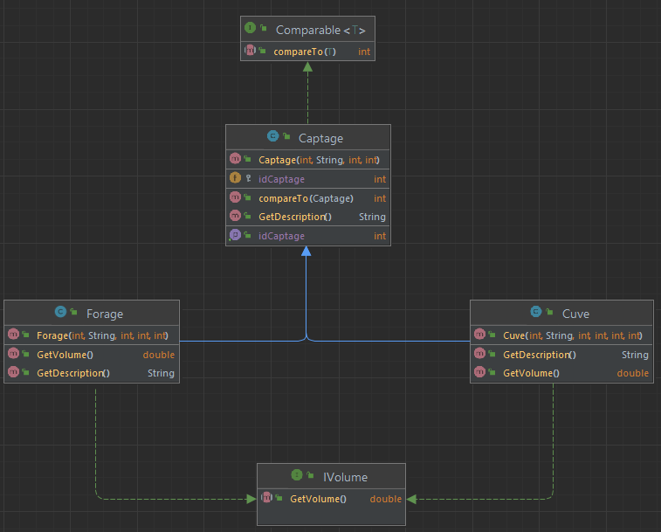

Les objets avec les numéros 3 et 5 sont des captages.

Les objets avec les numéros 1 et 6 sont des forages.

Les objets avec les numéros 2 et 4 sont des cuves.

Tous les objets sont triés sur le débit.

Un captage possède un id, un nom, une hauteur et un débit maximum.

Un forage possède un diamètre.

Une cuve possède une largeur et une longueur.

La colonne « Description » du JTABLE s’affiche grâce à l’appel de la méthode « GetDescription() » de chaque objet.

Le volume d’un forage se calcule de la façon suivante : Math.PI * diamètre * hauteur.

Le volume d’une cuve se calcule de la façon suivante : longueur * largeur.

**Exercice n°2**

**Travail à faire**

1. A partir des classes fournies, compléter le corps des méthodes suivantes
   1. GetNombreDePresents() dans la classe « Formation »
   2. CalculerFraisRemboursementKilometriques() dans la classe « Formation »
   3. TauxDePresence() dans la classe « Formation »
   4. BeneficeFormation dans la classe « Formation »
2. Créer les tests unitaires pour chaque méthode de la question n°1. Pour cela, vous devrez écrire tous les cas possibles : voir commentaires dans chacune des méthodes.

On rembourse 1.89 € du Kilomètre.

